课时检测（三）掌握演绎推理方法
一、选择题
1．常绿乔木生存在南方，松树属于常绿乔木，也生活在南方。这一推理( )
①属于归纳推理 ②属于演绎推理
③前提真实 ④结构正确
A．①② B．①③
C．②④ D．③④
解析：选C 通过一般推出个别，属于演绎推理而非归纳推理，②正确，排除①。常绿乔木不都生存在南方，前提错误，排除③。题中推理结构正确，④符合题意。
2．亚里士多德是主张进行有组织的研究演绎推理的第一人，演绎推理是由一般到个别的推理方法，历来受到人们的重视。之所以重视演绎推理，是因为( )
①在演绎推理中，只要前提是真实的，推出的结论一定是正确的 ②推理结构的普遍保真性，能保证从真实的前提推出真实的结论 ③演绎推理能够从推理的具体内容方面揭示其前提和结论之间的必然联系 ④掌握演绎推理的方法对人们保持思维的严密性具有重要的作用
A．①③ B．②③
C．②④ D．①④
解析：选C 之所以重视演绎推理，是因为推理结构的普遍保真性，能保证从真实的前提推出真实的结论，掌握演绎推理的方法对人们保持思维的严密性具有重要的作用，②④正确。进行演绎推理需要具备的两个条件是，作为推理根据的前提是真实的判断、推理结构正确，①错误。形式逻辑研究演绎推理是从推理结构方面揭示其前提与结论之间的必然联系，③错误。
3．“国家的好政策，托起人民的幸福生活，我国实施一个又一个的好政策，所以我国人民过上了幸福生活。”这一推理之所以是合理的原因是( )
A．只要推理结论正确，不管推理结构如何，推理都是合理的
B．只要前提是真实的，推理就是合理的，结论就是正确的
C．只要推理结构正确，不管前提判断正确与否，推理都是合理的
D．前提是真实的判断，并且推理结构正确，所以推理合理
解析：选D 推理结构如果不正确，推理就不会是合理的，A错误。除了前提是真实的，还必须推理结构正确，推理才是合理的，B、C排除。材料中的推理之所以是合理的原因是前提是真实的判断，并且推理结构正确，所以推理合理，D正确。
4．下列属于换质推理的是( )
①所有行星不是自身发光的，所以，所有行星是非自身发光的 ②科学不是迷信，所以，迷信不是科学 ③有的学生是成年人，所以，有的成年人是学生
④有些疾病不是传染的，所以，有些疾病是不传染的
A．①② B．②③
C．①④ D．③④
解析：选C “科学不是迷信，所以，迷信不是科学”不属于换质推理，而“科学不是迷信，所以，迷信是不科学的”属于换质推理，②排除。“有的学生是成年人，所以，有的成年人是学生”不属于换质推理，而“有的学生是成年人，所以，有的学生不是未成年人”属于换质推理，③排除。根据换质推理的具体推理方法可知，①④符合题意。
5．根据山东省教育厅的要求，学校三层以上(含三层)的楼宇都必须加装限位器提升校园安全防护条件，有些2001年以前建设的砖混结构校舍必须进行抗震加固。据此，以下不可以被推知的选项是( )
A．有些需要加装限位器的是学校三层以上(含三层)的楼宇
B．有些2001年以前建设的砖混结构校舍不是不需要抗震加固的
C．学校三层以上(含三层)的楼宇不是无需加装限位器的楼宇
D．需要进行抗震加固的校舍是2001年以前建设的砖混结构校舍
解析：选D 本题为逆向选择题。由“学校三层以上(含三层)的楼宇都必须加装限位器提升校园安全防护条件”，通过换位和换质可以正确推出A、C，A、C正确，但不符合题意。由“有些2001年以前建设的砖混结构校舍必须进行抗震加固”，经过换质可以正确推出B，B正确，但不符合题意。由“有些2001年以前建设的砖混结构校舍必须进行抗震加固”，经过换位推出D，违背了“前提中不周延的项，换位后也不能周延”的换位推理规则，D错误，但符合题意。
6. 小明在与小红讨论一款电子产品时，对小红说了下面推理：
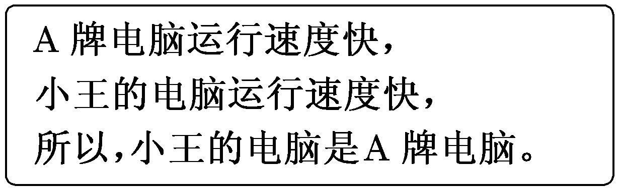
这个推理( )
A．犯了“小项不当扩大”的错误
B．犯了“大项不当扩大”的错误
C．犯了“中项不周延”的错误
D．犯了“四概念”的错误
解析：选C 小明的推理中，“运行速度快”是中项，在两个前提中都没有周延，犯了“中项不周延”的错误，C正确，A、B、D错误。
7．抗“疫”需要医务工作者的努力，需要公安干警的努力，需要交通部门的努力，也需要广大人民群众的努力。所以，抗“疫”需要医务工作者、公安干警、交通部门、广大人民群众的努力。这一推理( )
①属于选言推理 ②联言支是真的 ③联言判断是真的 ④实现了从肯定总体到突出重点的转化
A．②③ B．①②
C．①④ D．③④
解析：选A ②③正确分析了题中推理过程；该推理是联言推理，①错误；题中推理是从个别情况推理出总体情况，④不符合题意。
8．总经理让小王把财务报表拿给他看一下。当小王把财务报表交给总经理的时候，总经理一眼就看出其中一个数据有问题。他对小王说：“这个数据不对，请查查是原始数据有误，还是计算有误。”小王又仔细地计算了一遍，结果表明计算错了。如果上述陈述为真，则我们可以得出( )
A．原始数据有问题
B．原始数据没有错
C．不能肯定原始数据是否错了
D．能够肯定原始数据是否错了
解析：选C 题目涉及相容选言推理。数据错误和计算错误是可能同时存在的，肯定一部分选言支不能必然否定剩下的另一部分选言支，C正确，A、B、D均不选。
9．路遥的现实主义作品《平凡的世界》中有这样一句话：如果有一个人能天真如初，那么必定是有很多人为之付出了很多努力换来的。下列与这句话意思相一致的是( )
①没有很多人为之付出了很多努力换来的，那一个人不能天真如初 ②很多人为之付出了很多努力换来的，那一个人才能天真如初 ③有一个人没能天真如初，必定没有很多人为之付出了很多的努力
④一个人能天真如初，必定有很多人为之付出了很多努力换来的
A．①② B．①④
C．②③ D．③④
解析：选B 题目涉及的是充分条件假言推理。进行充分条件假言推理时，如果肯定了假言判断的前件，结论就可以肯定假言判断的后件；如果否定了假言判断的后件，结论就可以否定假言判断的前件。①是“否定后件式”，④是“肯定前件式”，皆可推出与材料中判断一致的意思，①④符合题意。②是“肯定后件式”，③是“否定前件式”，皆不正确，不选。
10．一些以地方名称为小吃产品名称的商标侵权事件，引起社会对商标制度的关注。地方特色小吃的商标，因其性质和种类不同，给予其保护的程度及其需要承担的社会义务不同。因此，科学合理地利用好商标制度，才会维护特色小吃品牌信誉，从而保障消费者、生产者和经营者的利益，促进社会主义市场经济健康发展。“科学合理地利用好商标制度，才会维护特色小吃品牌信誉”可必然推出( )
①科学合理地利用好商标制度，就能维护特色小吃品牌信誉 ②特色小吃品牌信誉丧失，是没有科学合理利用好商标制度 ③特色小吃品牌信誉的维护，需要科学合理地利用好商标制度 ④没有科学合理地利用好商标制度，就不能维护特色小吃品牌信誉
A．①② B．①③
C．②④ D．③④
解析：选D 题目涉及的是必要条件假言推理。在必要条件假言判断中，“肯后就肯前”与“否前就否后”都是正确的推理结构，③④正确。在必要条件假言判断中，肯前就肯后和否后就否前都是错误的推理结构，①②错误。
二、非选择题
11．阅读材料，回答问题。
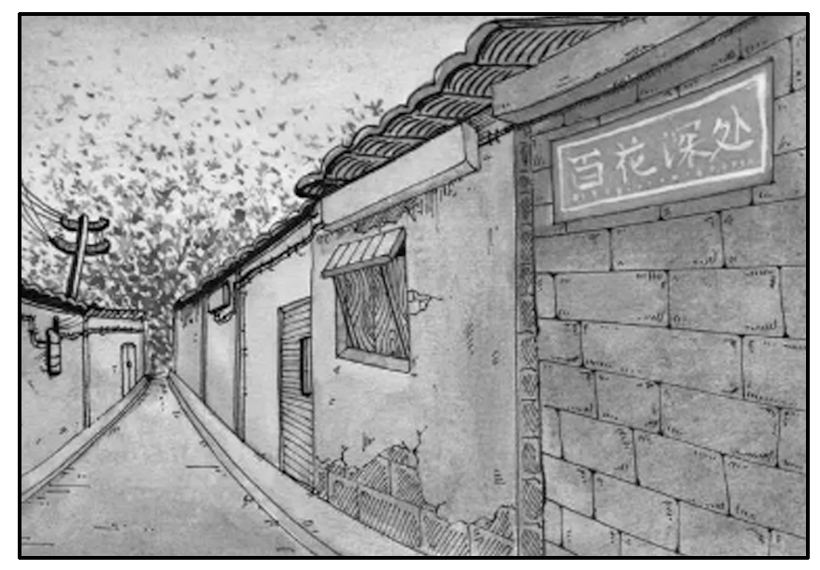
将传统地名的传承与保护纳入历史文化名城保护体系，是北京历史文化名城保护的一项重要探索。
首都功能核心区第一批传统地名保护名录包括砖塔胡同、史家胡同、杨梅竹斜街、百花深处等598处。名录中最早的砖塔胡同、史家胡同自元代形成以来，地名传承七百余年。杨梅竹斜街在乾隆年间纪晓岚的《阅微草堂笔记》中便已有记载。崇文门内外大街、宣武门内外大街、德胜门内大街等的命名也可追溯到乾隆年间。中华人民共和国成立后命名的街巷道路名称，则见证了社会主义建设的伟大成就。
传统地名类型丰富多样，充分体现了北京的文化特点。国子监街、兵部洼胡同等彰显了北京作为王朝都城的特色；崇文门内外大街及“条”“巷”等名称，体现了老城棋盘式道路网骨架和城市空间格局；灯草胡同、炒豆胡同、烟袋斜街等记录了寻常百姓生活；雨儿胡同、帽儿胡同、菊儿胡同等众多带有“儿化音”的地名，彰显了地方语言特色。
(1)给这句话换质：“将传统地名的传承与保护纳入历史文化名城保护体系，是北京历史文化名城保护的一项重要探索。”
(2)“名录中最早的砖塔胡同、史家胡同自元代形成以来，地名传承七百余年。”是一个什么类型的判断？说明这类判断为真的条件。
(3)下边这个推理是否正确？说明理由。
有些北京胡同记录了寻常百姓生活，灯草胡同是北京胡同，所以，灯草胡同记录了寻常百姓生活。
答案示例：(1)将传统地名的传承与保护纳入历史文化名城保护体系，不是北京历史文化名城保护的一项不重要的探索。
(2)联言判断。在联言判断中，当且仅当，组成它的各个联言支都是真的，这个联言判断才是真的。
(3)不正确。犯了“中项不周延”的错误。
12．阅读材料，回答问题。
【案情回顾】
2022年9月29日晚，某列车运行至泰山到兖州区间，淄博乘警大队乘警长接乘务员报称，15车有一名旅客霸占他人座席，拒不让座，态度蛮横，严重影响列车秩序。
经了解得知，旅客李某所持的是15车无座票，当时坐的座席是刘女士买的15车15座。李某称自己上车一直在这个位置坐着，没有人来，没有理由让座，并与刘女士发生口角。
李某说：“如果我没有买票，这个座位肯定不是我的。现在我买了票，这个座位就是我的。”
刘某说：“只有买了这个座位的票，这个座位才是你的。你没有买这个座位的票，所以这个座位不是你的。”
乘警与列车长耐心劝说并作解释说明，表示李某购买的是无座票，当车厢内有空余座位时可以坐下休息，持有该座车票的旅客上车时应让座。乘警对其告知相关法律法规及产生后果应承担的法律责任。但李某拒不听劝，多次警告无效，列车到达徐州站，乘警将李某移交至徐州站派出所处理。最终李某因霸座行为扰乱列车秩序，被处以行政拘留七日的处罚。
【法律链接】
《中华人民共和国民法典》第八百一十五条
旅客应当按照有效客票记载的时间、班次和座位号乘坐。旅客无票乘坐、超程乘坐、越级乘坐或者持不符合减价条件的优惠客票乘坐的，应当补交票款，承运人可以按照规定加收票款；旅客不支付票款的，承运人可以拒绝运输。
《中华人民共和国民法典》第八百一十九条
承运人应当严格履行安全运输义务，及时告知旅客安全运输应当注意的事项。旅客对承运人为安全运输所作的合理安排应当积极协助和配合。
(1)联系材料，运用所学《法律与生活》的知识谈谈你对李某高铁霸座行为的理解。
(2)运用所学《逻辑与思维》的知识，分析刘某与李某争论的推理结论是否正确，并说明理由。
答案示例：(1)①公民的权利与义务相互依存、相互促进。权利的实现，需要义务的履行，义务的履行促进权利的实现。公民既是合法权利的享有者，又是法定义务的承担者。②乘客有乘坐高铁的权利，同时也有遵守法律法规的义务。但他只享受权利，占用其他乘客座位，而不能自觉履行义务，这样会侵犯其他乘客的权利，扰乱乘车秩序，甚至影响运营安全。③因此，坚持权利和义务相统一。我们不仅要增强权利意识，依法行使权利，而且要增强义务观念，自觉履行法定的义务。
(2)李某的推论是错误的。李某的言论是一个充分条件假言推理，其成立的条件是，肯定前件，可以肯定后件，否定后件，可以否定前件。而李某是否定了前件，无法必然否定后件，所以李某的推论是错误的。刘某的推论是正确的。刘某的言论是一个必要条件的假言推理，其成立条件是，否定前件，可以否定后件，肯定后件，可以肯定前件。刘某否定了前件，可以必然的否定后件，也就是这个座位不是李某的，刘某的结论正确。

